Roládky na jednohubky
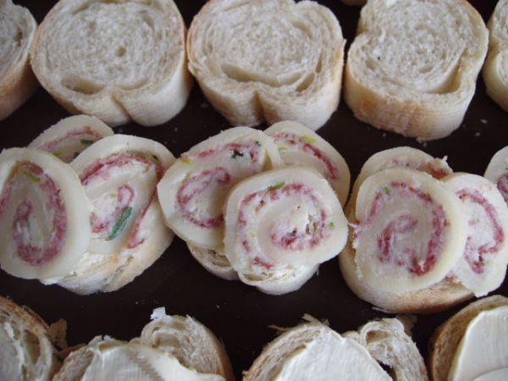
POTŘEBNÉ PŘÍSADY
plátkový sýr(eidam ,uzeny...) máslo nebo jakoukoli pomazánku a salám(já požívám pomazánku z plněných hermelínů(viz.další recept)protože většinou na oslavu dělám na jednohubky oboje
KDO NEMÁ RÁD SÝR MŮŽE MÍSTO PLÁTKU SÝRA DÁT TŘEBA PLÁTEK ŠUNKY
POSTUP PŘÍPRAVY
na plátek sýra namažeme pomazánku nebo stačí jen máslo(ale něco co ztuhne ne mazlavý sýr nebo margariny)třeba máslo s česnekem nebo vyšlehaé máslo s bylinkami a strouhaným sýrem....prostě co má kdo rád)trošku namažeme poklademe salám může být jak měkký tak tvrdý podle chuti,zase trochu namažeme a svineme do roládky.Dáme ztuhnout do lednice a druhý den krájíme na slaboučké kolečka a klademe na rohlíky.Můžeme ale i otočit a roládky být salámové třeba ze šunky a sýr být uvitř.
Je to levné úsporné a krásně to vypadá.Na jednu řadu jednohubek jsem nezdělalala ani celou jednu roládku.
Může se použít i na obložené mísy ,chlebíčky ....nebo sníst jen tak
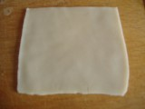 | vezmem plátek sýra

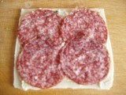 | trochu pomažeme pomazánkou a poklademe salám(já použila pomazánku co mi zbyla z plněných hermelínů)  Viz.další recept

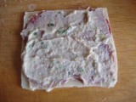 | opět namažeme

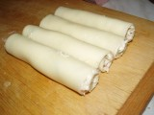 | a svineme do roládky.Dáme do lednice nejlépe do druhého dne

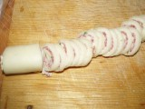 | nakrájíme na kolečka

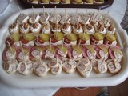 | a klademe na jednohubky nebo chlebíčky nebo obložené mísy....

